МИНИСТЕРСТВО НАУКИ И ВЫСШЕГО ОБРАЗОВАНИЯ РОССИЙСКОЙ ФЕДЕРАЦИИ

Федеральное Государственное Автономное Образовательное Учреждение Высшего Образования "Национальный Исследовательский Университет ИТМО"

##### ФАКУЛЬТЕТ ПИиКТ

## ЛАБОРАТОРНАЯ РАБОТА №4

### по дисциплине

### «ВЫЧИСЛИТЕЛЬНАЯ МАТЕМАТИКА»

### Вариант № 7

##### ***Выполнил:*** Студент группы P3219 Зайцев Артём Михайлович

#### Преподаватель:

##### Бострикова Дарья

##### Константиновна

Санкт-Петербург, 2024

Содержание

Цель 3

Задание 4

Вычислительная реализация задачи 5

Исходный код программы и пример работы 7

Вывод: 8

# Цель

Найти функцию, являющуюся наилучшим приближением заданной табличной функции по методу

наименьших квадратов

# Задание

1. Сформировать таблицу табулирования заданной функции на

указанном интервале (см. табл. 1)

2. Построить линейное и квадратичное приближения по 11 точкам

заданного интервала;

3. Найти среднеквадратические отклонения для каждой

аппроксимирующей функции. Ответы дать с тремя знаками после

запятой;

4. Выбрать наилучшее приближение;

5. Построить графики заданной функции, а также полученные

линейное и квадратичное приближения;

1. Привести в отчете подробные вычисления.

**Программная реализация задачи**

Для исследования использовать:

* • линейную функцию,
* • полиномиальную функцию 2-й степени,
* • полиномиальную функцию 3-й степени,
* • экспоненциальную функцию,
* • логарифмическую функцию,
* • степенную функцию.

**Задание**

1. Предусмотреть ввод исходных данных из файла/консоли (таблица должна содержать от 8 до 12 точек);

2. Реализовать метод наименьших квадратов, исследуя все указанные

функции;

3. Предусмотреть вывод результатов в файл/консоль: коэффициенты

аппроксимирующих функций, среднеквадратичное отклонение,

массивы значений

4. Для линейной зависимости вычислить коэффициент корреляции

Пирсона;

5. Вычислить коэффициент детерминации, программа должна

выводить соответствующее сообщение в зависимости от

полученного значения

6. Программа должна отображать наилучшую аппроксимирующую

функцию;

7. Организовать вывод графиков функций, графики должны

полностью отображать весь исследуемый интервал (с запасом);

8. Программа должна быть протестирована при различных наборах

данных, в том числе и некорректных;

# Вычислительная реализация задачи

По моему варианту предлагается приблизить функцию 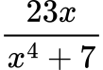.

Для начала давайте сгенерируем множество точек от -2 до 0 с шагом 0.2 и посчитаем в них значение функции.

|  |  |  |  |  |  |  |  |  |  |  |  |
| --- | --- | --- | --- | --- | --- | --- | --- | --- | --- | --- | --- |
| Y | -2.0 | -2 366 | -2 715 | -2.97 | -3 042 | -2 875 | -2 483 | -1 936 | -1 309 | -0.657 | 0.0 |
| X | -2.0 | -1.8 | -1.6 | -1.4 | -1.2 | -1.0 | -0.8 | -0.6 | -0.4 | -0.2 | 0.0 |

Затем давайте построим линейное и квадратичное приближение.

Для этого воспользуемся МНК.

Сумма квадратов отклонений = 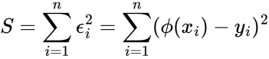

И затем мы должны по каждому неизвестному коэфициенты найти частную производную и приравнять её к 0.

В случае линейной аппроксимации wps. Тогда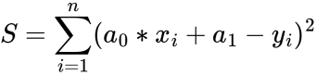

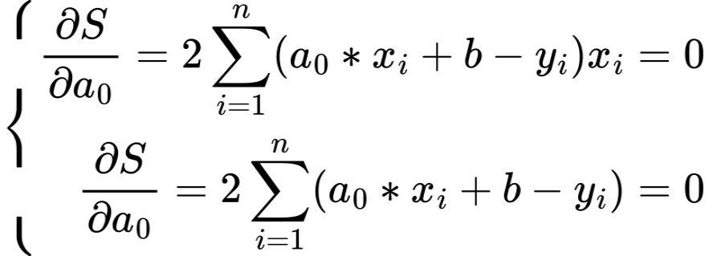

Упростим и получим новую систему

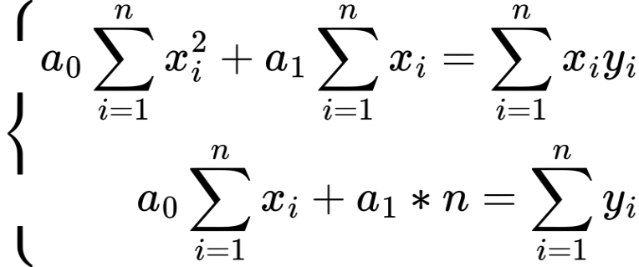

Подставим наши значения и получим

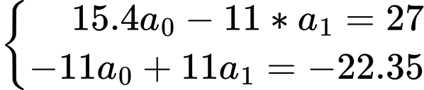

Решив её мы получаем выражение y = 1.076x -0.9557

|  |  |  |  |  |  |  |  |  |  |  |  |
| --- | --- | --- | --- | --- | --- | --- | --- | --- | --- | --- | --- |
| i | 1 | 2 | 3 | 4 | 5 | 6 | 7 | 8 | 9 | 10 | 11 |
| S | 1.229 | 0.278 | 0.001 | 0.257 | 0.631 | 0.71 | 0.444 | 0.112 | 0.006 | 0.264 | 0.913 |

S = 4.846

Затем тоже самое проделаем для полинома 2 степени

wps

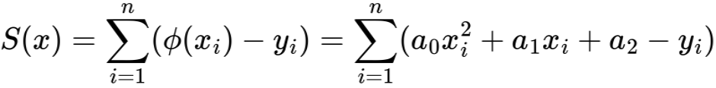

Найдём частные производные по коэффициентам, приравняем их к 0 и построим СЛАУ.

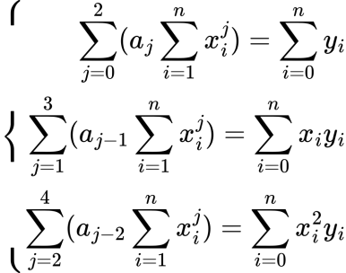

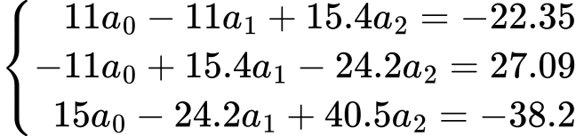

Решив её мы получим следующее уравнение: $y = {1.8588x}^{2}+4.8x+0.16$

|  |  |  |  |  |  |  |  |  |  |  |  |
| --- | --- | --- | --- | --- | --- | --- | --- | --- | --- | --- | --- |
| i | 1 | 2 | 3 | 4 | 5 | 6 | 7 | 8 | 9 | 10 | 11 |
| S | 0.0 | 0.007 | 0.001 | 0.004 | 0.016 | 0.01 | 0.0 | 0.013 | 0.023 | 0.005 | 0.025 |

S = 0.102

Квадратичное отклонение у линейной функции больше, чем у квадритичной. Значит линейная функция приближает заданную функцию хуже.

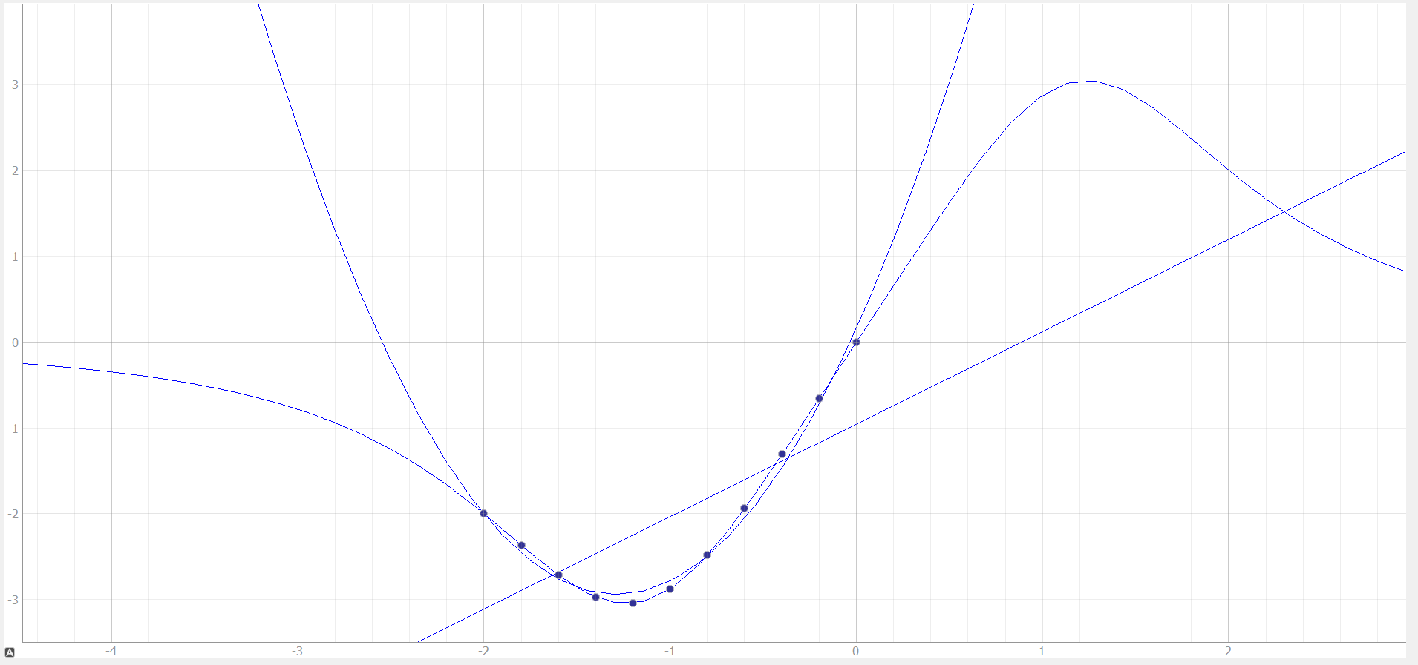

# Исходный код программы и пример работы

[Ссылка на github](https://github.com/nentu/CM_lab3)

# Вывод:

Во время выполнения работы были изучены методы численного интегрирования.

Метод прямоугольников достаточно прост в реализации, но имеет требует большее количество разбиений.

Метод трапеций точнее метод прямоугольников, но все также требует достаточно большое количество разбиений.

Метод Симпсона не так прост в реализации, зато работает намного точнее предыдущих методов.

Ну и на самом деле все эти методы являются частными случаями для метода Ньютона – Котеса.